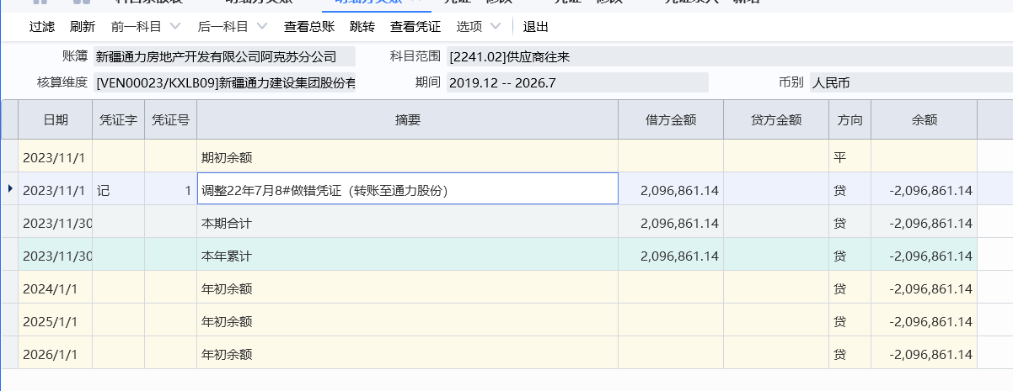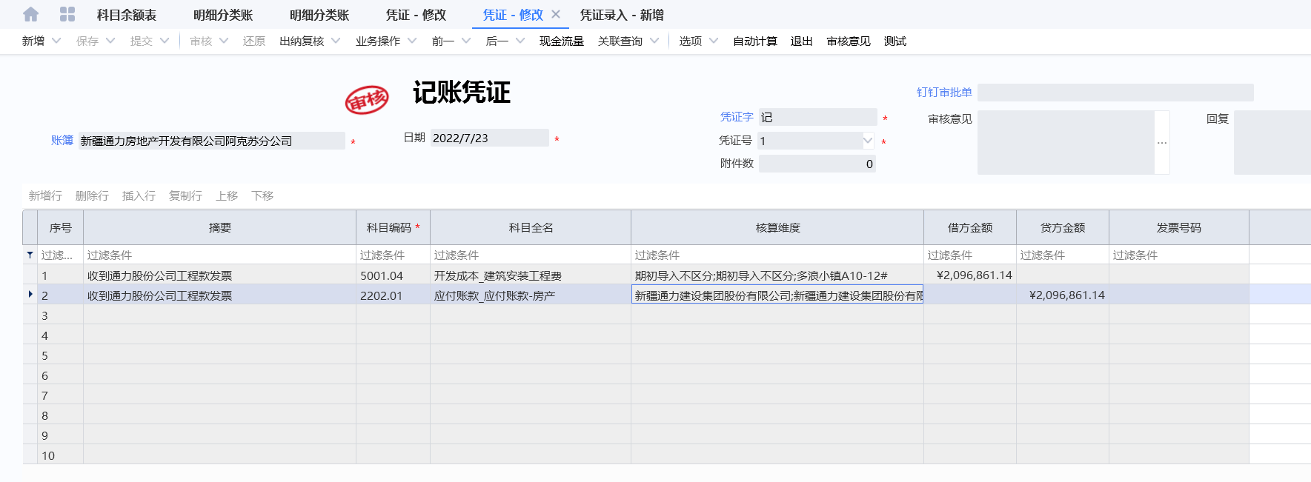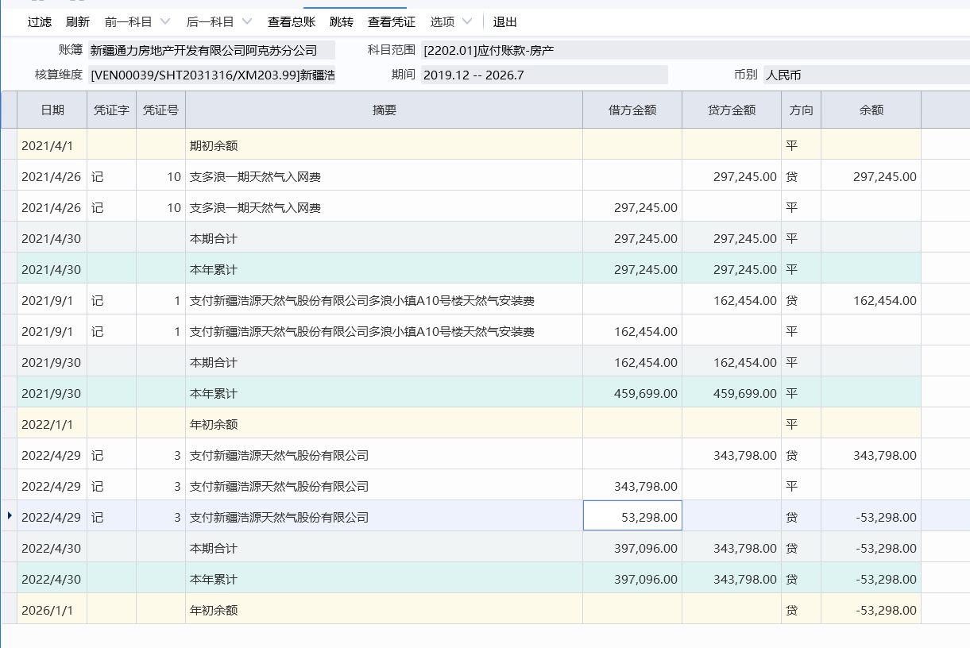
说明
经查，2023年11月1#调整2022年7月1#凭证科目挂账有误，现做调账处理。
另，浩源天然气预付账款及应付账款均有挂账，经查为2022年4月3#凭证账务处理有误，现将预付账款及应付账款做合并处理。

李艳丽
2026年7月31日

